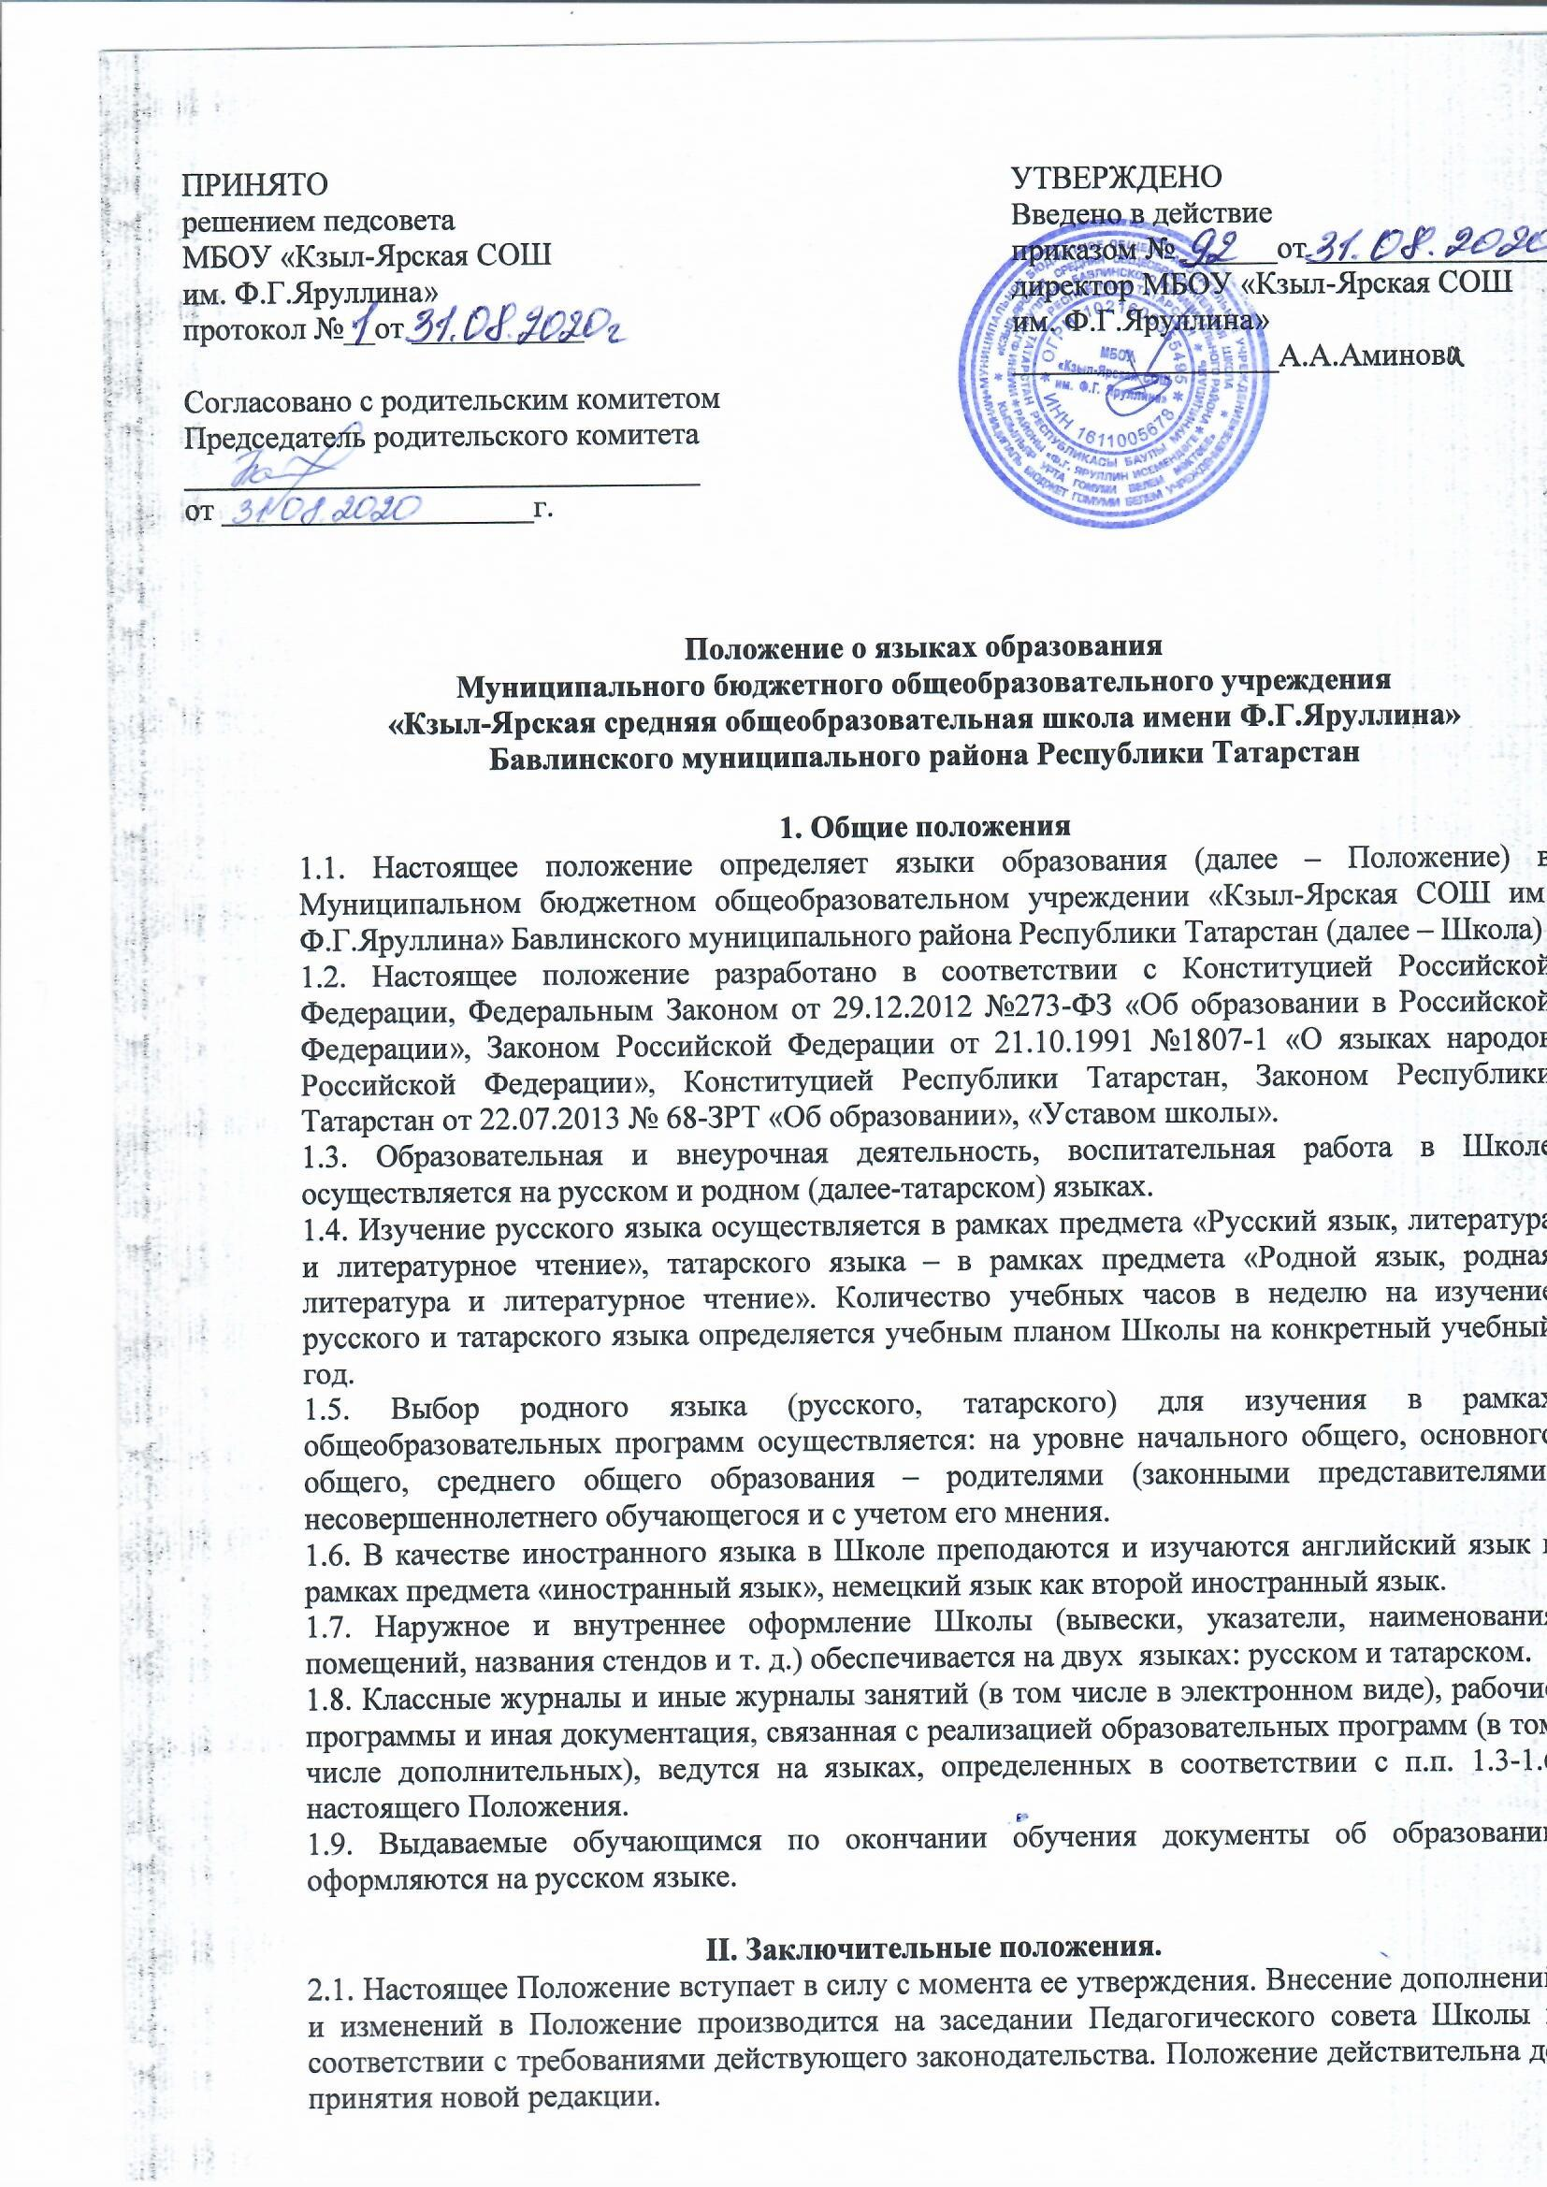
2.2. Настоящее Положение обязательно для исполнения всеми участниками образовательных отношений.
2.3. Школа размещает информацию о языках обучения на официальном сайте Школы в сети интернет.

